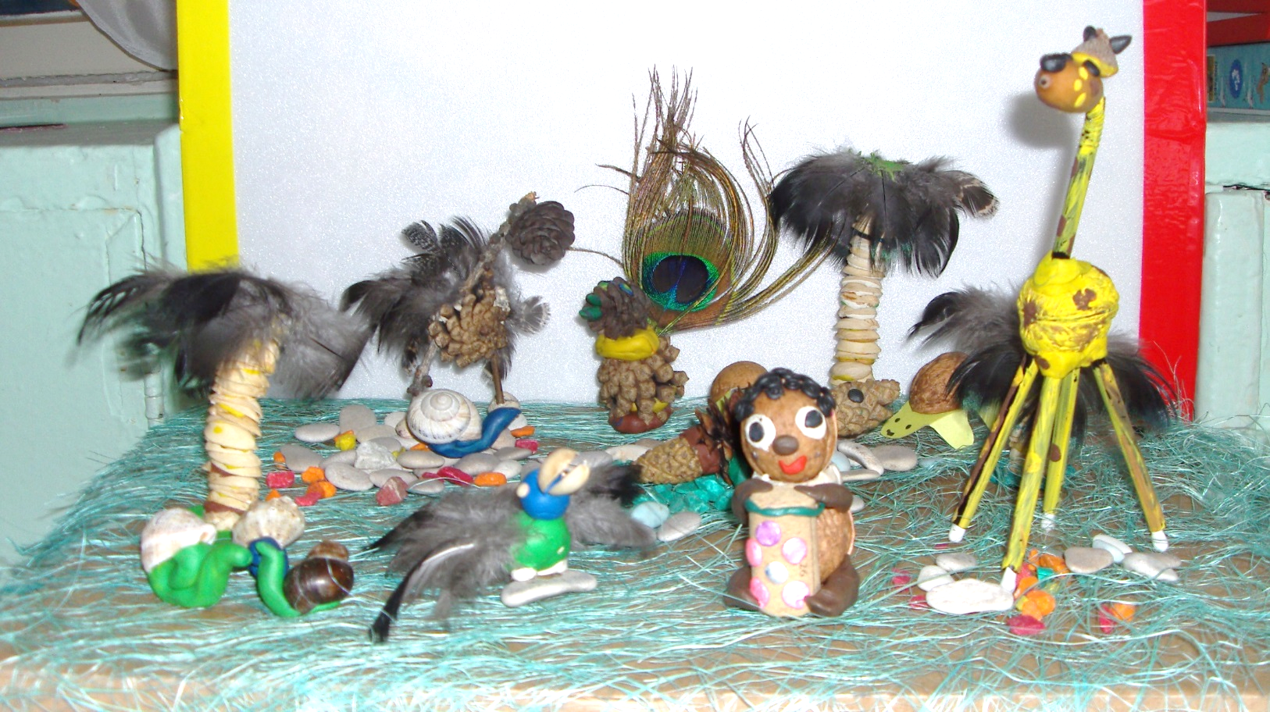Реутова Настя, 7 лет, поделка из природного и бросового материала «Чунга-чанга»